**PRAKTIKUM PEMROGRAMAN WEB**

**MODUL 1**

**HTML (HyperText Markup Language) DASAR**



**Disusun oleh:**

**Adinda Aulia Hapsari**

**L200220037**

**B**

**PROGRAM STUDI TEKNIK INFORMATIKA**

**FAKULTAS KOMUNIKASI DAN INFORMATIKA**

**UNIVERSITAS MUHAMMADIYAH SURAKARTA**

**TAHUN 2023/2024**

|  |  |
| --- | --- |
| Setelah kegiatan selesai, lembar kerja ini dicetak (di-print) dan dikumpulkan ke asisten.  NIM : L200220037  Nama : Adinda Aulia Hapsari  Nama Asisten :  Tanggal Praktikum : 27 Februari 2024 | (Diisi oleh Asisten)  Nilai Praktek :  Tanda Tangan : |

**TUGAS**

1. Tuliskan script HTML untuk membuat isi seperti Gambar di bawah dengan background dokumen dari sebuah file gambar. Nama file gambar yang digunakan adalah NIM Anda. Kemudian print screen hasilnya dan lampirkan dalam laporan.

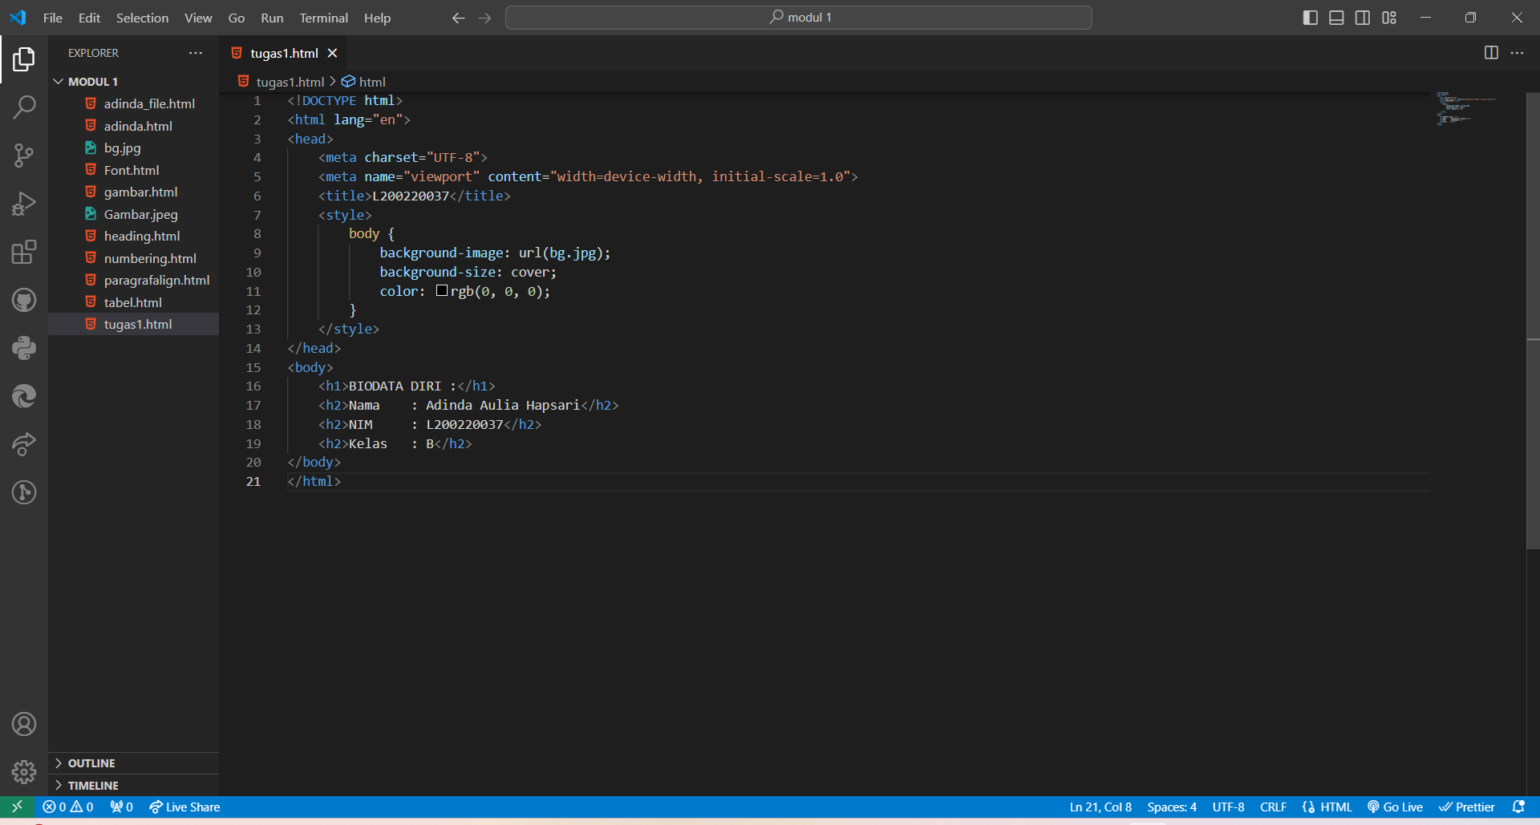

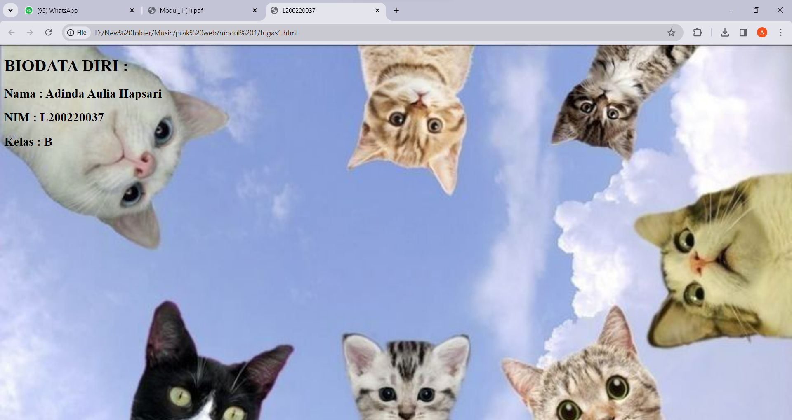

1. Jelaskan fungsi dari tag atau atribut berikut :

|  |  |  |
| --- | --- | --- |
| No | Tag/Atribut | Fungsi |
|  | bgcolor=’blue’ | Mengubah warna background. |
|  | <h1> - <h6> | Membuat judul atau heading pada sebuah halaman web. |
|  | <font>...</font> | Mendefinisikan format font atau berbagai atribut font dalam dokumen HTML. |
|  | face=’verdana’ | Mendefinisikan jenis font pada dokumen HTML. |
|  | size=’10’ | Mendefinisikan ukuran font pada dokumen HTML. |
|  | color=’blue’ | Mendefinisikan warna font pada dokumen HTML. |
|  | <b>…</b> | Membuat teks bercetak tebal (bold). |
|  | <i>…</i> | Membuat teks bercetak miring (italic). |
|  | <u>…</u> | Membuat teks bergaris bawah (underline). |
|  | <strike>…</strike> | Menunjukkan bahwa konten yang dimaksud sudah tidak akurat dan relevan. |
|  | <sup>…</sup> | Menampilkan teks sebagai superscript (di atas garis dasar). |
|  | <sub>…</sub> | Menampilkan teks sebagai subscript (di bawah garis dasar). |
|  | <p>…</p> | Membuat paragraph. |
|  | align=’center’ | Mengatur tampilan teks/gambar agar muncul ditengah layar. |
|  | <img> | Memasukkan gambar pada dokumen HTML. |
|  | src=’gambar.jpg’ | Menentukan url dari gambar yang akan ditampilkan. Bisa berupa Alamat web atau Alamat relative dari struktur folder. |
|  | width=’100’ | Menentukan lebar elemen HTML menjadi 100 pixel. |
|  | height=’100’ | Menentukan tinggi elemen HTML menjadi 100 pixel. |
|  | alt=’alt’ | Menyediakan teks alternatif yang akan ditampilkan jika gambar tidak dapat dimuat. |
|  | <ul>…</ul> | Membuat daftar tidak berurutan, dimana setiap item ditandai dengan symbol. |
|  | <ol>…</ol> | Membuat daftar berurutan, dimana setiap item diberi nomor. |
|  | <li>…</li> | Digunakan dalam <ol> maupun <ul> untuk menentukan setiap item dalam daftar. |
|  | type=’circle’ | Menampilkan item pada ordered list dan unordered list dengan tanda bullet kosong. |
|  | <table>…</table> | Mendefinisikan seluruh table. |
|  | <tr>…</tr> | Mendefinisikan setiap baris dalam table. |
|  | <td>…</td> | Mendefinisikan sel data yang merupakan konten utama dalam table. |
|  | border=’2px’ | Mengatur ketebalan border atau garis pada HTML menjadi 2 pixel. |
|  | colspan=’2’ | Menggabungkan kolom pada table. |
|  | rowspan=’2’ | Menggabungkan baris pada table. |
|  | </BR> | Membuat baris baru. |